Base de Datos: Demo_db

Inserciones:

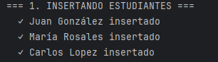

Estudiantes y cursos asignados

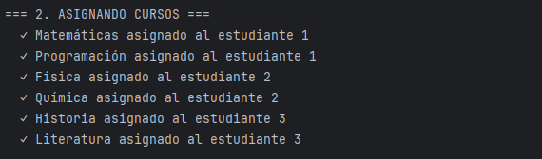

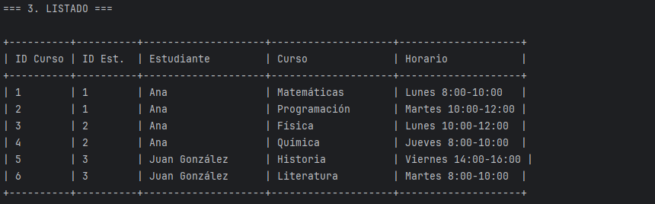

Resultado de Update:   
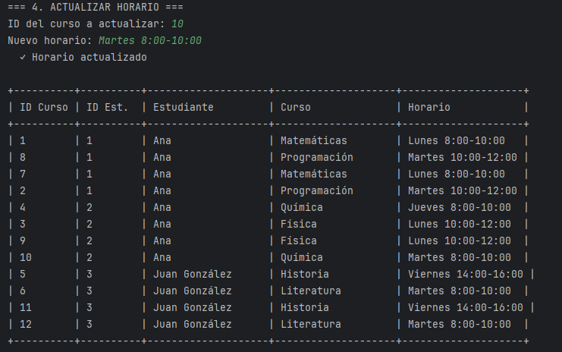

Resultado de DELETE:



